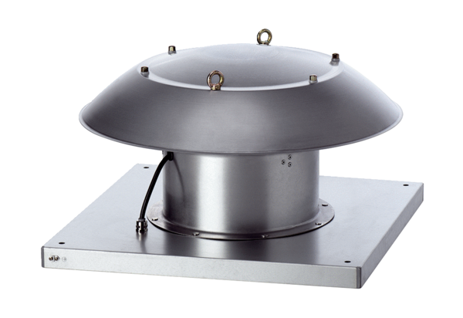Axiális tetőventilátor DZD 25/2 B Ex tCsomagolási egység: 1 darabVálaszték: C
Termékszám: 0087.0811Gyártó: MAICO

